Hem : une expo pour ne jamais oublier le Débarquement

En ce jour du D-Day la ville de Hem et l’association Historihem vous invitaient à l’inauguration de l’exposition consacrée à ce 80ème anniversaire du débarquement en Normandie pour « ne jamais oublier »

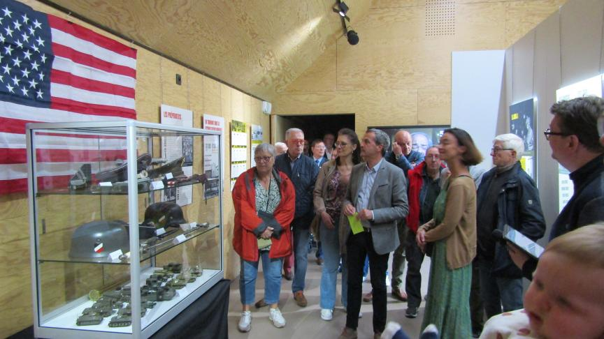

Cette exposition conçue et réalisée par la ville de Hem propose de vous replonger dans l’histoire avec la projection d’une vidéo, de nombreux documents (prêtés par la région Normandie) mais aussi de nombreux objets d’époque (casques, miniatures, objet de soldats, armes blanches…) réunis par Eric Joveneaux collectionneur et membre de l’association Historihem, des maquettes prêtes par Faches-Thumesnil Modélisme etc.
Cinq cents enfants des écoles sont d’ores et déjà attendus dans les semaines à venir pour une leçon de devoir de mémoire.

Jean Gabin et la machine à écrire d’Hitler
Parmi les nombreux panneaux d’information, plusieurs sont consacrés à Jean Gabin (Jean Moncorgé) qui était chef de char du « souffleur » et qui a participé à la libération de la France. Avec la 2e Division blindée, il est envoyé en Allemagne vers Berchtesgaden pour atteindre le Berghof, surnommé « le nid d’aigle d’Hitler » et il n’en repart pas les mains vides… il vide la cave et emporte la machine à écrire du Führer.

Hem a été libérée en septembre 1944 et la ville se prépare pour trois journées de festivités les 20 21 et 22 septembre prochains avec, entre autres, au programme une reconstitution, un son et lumière et un défilé.

Cette exposition se tient jusqu’au 12 juillet (du mardi au samedi de 10h à 12h puis de 14h à 17h) à la Maison du Patrimoine et d’Histoire Locale à l’Espace Culturel Franchomme à Hem – entrée libre. Renseignements au 03 20 66 58 48

